- RabbitMQ的web管理界面截图
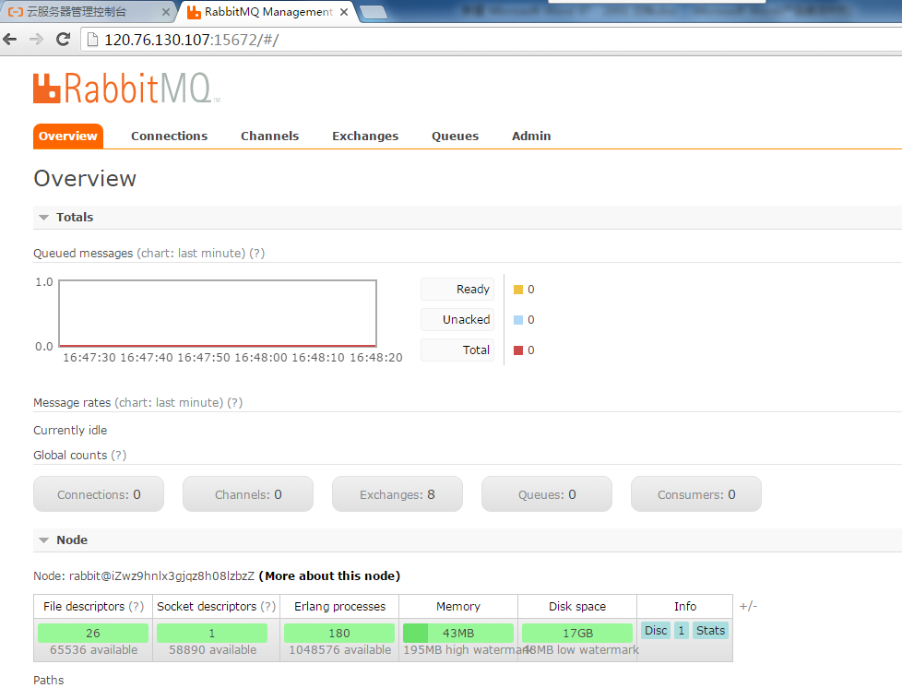
- 发布订阅方式消费者执行结果截图
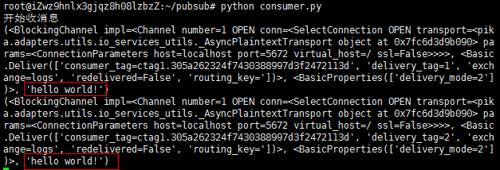
- 队列方式消费者执行结果截图
